О добыче личинок хирономид (мотыля).

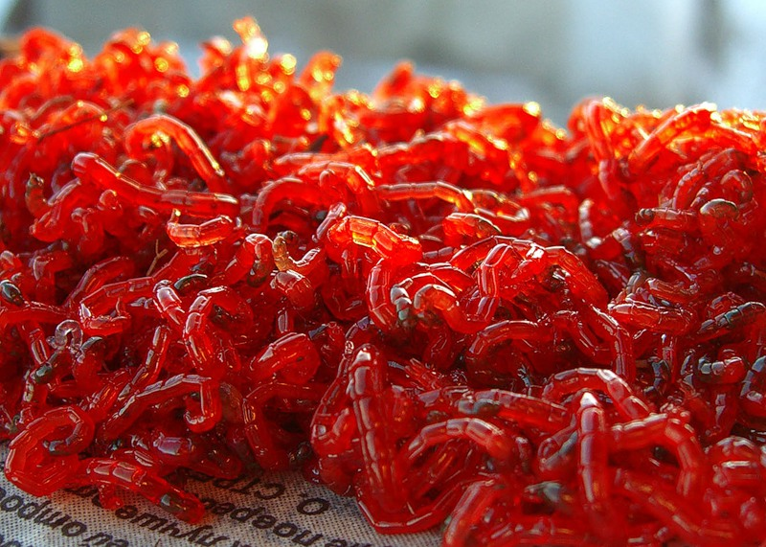

В Браславскую межрайонную инспекцию охраны животного и растительного мира всё чаще стали поступать обращения с просьбой разъяснить ограничения и запреты при добыче личинок хирономид (мотыля).
В связи этим хочу обратить внимание, что добыча данных водных организмов регламентирется Правилами добычи, заготовки и (или) закупки диких животных, не относящихся к объектам охоты и рыболовства утверждёнными Постановлением совета министров Республики Беларусь от 02 июня 2006г № 699(с изменениями и дополнениями) .
Гражданам в личных целях разрешается добыча не более 0,1 кг личинок хирономид (мотыля) в сутки на человека, для этого разрешено использовать сачки и рамки любых модификаций. Запрет на добычу личинок хирономид (мотыля) в Витебской области действует с 10 апреля по 08 июня.

Зам. начальника
Браславской МРИ ОЖ и РМ В.А. Журавский

